Міністерство освіти і науки України
Поліський національний університет
Кафедра бухгалтерського обліку, оподаткування та аудиту

Кваліфікаційна робота
на правах рукопису

танська дарина андріївна

УДК 657.1:339.1

кваліфікаційна робота

облік і оподаткування доходів персоналу

Спеціальність 071 – облік і оподаткування

Подається на здобуття освітнього ступеня магістр

Кваліфікаційна робота містить результати власних досліджень. Використання ідей, результатів і тестів інших авторів мають посилання на відповідне джерело
________________________Дарина ТАНСЬКА

Науковий керівник
Гайдучок Тетяна Станіславівна
кандидат економічних наук, доцент

Житомир – 2022
Робота виконана на кафедрі бухгалтерського обліку, оподаткування та аудиту Поліського національного університету

Рецензент:
професор кафедри фінансів і кредиту Поліського національного університету, д.е.н., проф. Віленчук Олександр Миколайович

Висновок комісії за результатами попереднього захисту:
_______________________допустити до захисту_________________________

Голова комісії __________________ __Тетяна ГАЙДУЧОК_____________
(підпис) (прізвище та ініціали)

Висновок кафедри бухгалтерського обліку, оподаткування та аудиту за результатами попереднього захисту:
_______________________допустити до захисту_________________________
Протокол засідання кафедри бухгалтерського обліку, оподаткування та аудиту № ____ від __ грудня 2022 року
Завідувач кафедри бухгалтерського обліку, оподаткування та аудиту
Юлія МОРОЗ _______________________
(підпис)
«___» грудня 2022 р.

Результати захисту кваліфікаційної роботи
Студент(ка) ТАНСЬКА Дарина Андріївна захистив(ла) кваліфікаційну роботу з оцінкою за шкалою _______________ ECTS, сума балів ___________ за національною шкалою з оцінкою ___________

Секретар ЕК __________________ Ганна МАЙДУДА
(підпис) (прізвище та ініціали)
Анотація

Танська Д. А. Облік і оподаткування доходів персоналу. – Рукопис.
Кваліфікаційна робота на здобуття освітнього ступеня магістр за спеціальністю 071 – облік і оподаткування. – Поліський національний університет Міністерства освіти і науки України, Житомир, 2022.
У кваліфікаційній роботі досліджено теоретичні основи і нормативне регулювання обліку і оподаткування в системі управління доходами персоналу.
При виконанні роботи досліджено систему оподаткування доходів персоналу підприємств, зокрема опрацьовано матеріал щодо нарахування і сплати податку з доходів фізичних осіб, військового збору та єдиного соціального внеску. Розглянуто систему рахунків бухгалтерського обліку для відображення операцій, пов’язаних з нарахуванням доходів персоналу.
У представленій роботі розглянуто організацію обліково-інформаційної системи і її роль в управлінні підприємством та досліджено сучасний стан обліку і оподаткування доходів персоналу в системі інформаційного забезпечення на підприємстві.
Проведене наукове дослідження спрямоване на розробку організаційних основ облікового процесу щодо доходів персоналу та системи оподаткування у відповідності до вимог нормативного забезпечення.

Ключові слова: облік, доходи персоналу, управління, оподаткування, класифікація доходів
ABSTRACT
Tanska D. A. Accounting and taxation of personnel income. – Manuscript.
Qualification work for obtaining a master's degree in specialty 071 – accounting and taxation. – Polis National University of the Ministry of Education and Science of Ukraine, Zhytomyr, 2022.
The theoretical basis and normative regulation of accounting and taxation in the personnel income management system were investigated in the qualification work.
During the performance of the work, the system of taxation of the incomes of the personnel of the enterprises was studied, in particular, the material on the calculation and payment of tax on the incomes of individuals, military duty and the single social contribution was worked out. The system of accounting accounts for the display of transactions related to the accrual of personnel income is considered.
The presented work examines the organization of the accounting and information system and its role in the management of the enterprise, and investigates the current state of accounting and taxation of personnel income in the information support system at the enterprise.
The conducted scientific research is aimed at developing the organizational foundations of the accounting process regarding personnel income and the taxation system in accordance with the requirements of regulatory support.

Keywords: accounting, personnel income, management, taxation, income classification

ЗМІСТ

Вступ………………………………………………………………………………. | 6
Розділ 1. Теоретичні аспекти та законодавчо-нормативне забезпечення обліку і оподаткування в системі управління доходами персоналу………….. | 9
1.1. Теоретичні аспекти організації обліку і оподаткування в системі управління доходами персоналу………………………………………………... | 9
1.2. Законодавчо-нормативне забезпечення обліку і оподаткування доходів персоналу…………………………….…………………………………. | 12
Розділ 2. Організація обліково-інформаційної системи та її місце в управлінні підприємством……………………………………………………..... | 16
Розділ 3. Сучасний стан обліку і оподаткування в інформаційному забезпеченні управління доходами персоналу на підприємстві……………… | 21
3.1. Формування обліково-інформаційної системи для управління доходами персоналу…………..…………………………………………………. | 21
3.2. Система оподаткування доходів персоналу………………………….. | 26
3.3. Зарубіжний і вітчизняний досвід та наукові дослідження в сфері обліку і оподаткування доходів персоналу……………………………………. | 36
Висновки………………………………………………………………………….. | 42
Список використаних джерел…………………………………………………... | 44
Додатки………………………………………………………………………....... | 50

Вступ

Актуальність теми. В умовах сьогодення, найбільш цінним активом суб’єктів господарювання є кваліфікований персонал, в повній мірі зацікавлений у результатах діяльності підприємства. Створена суб’єктом бізнесу додана вартість напряму пов’язана із розміром заробітної плати, інших видів заохочення, тобто доходами персоналу.
Забезпечення якісної кадрової політики, використання інноваційних методів організації доходів персоналу є одним з першочергових завдань стратегічного розвитку підприємства. Першорядне місце при вирішенні вказаного завдання відводиться питанням вдосконалення обліку доходу персоналу як інформаційної бази відтворення трудових ресурсів.
Значний внесок у дослідження методології обліку заробітної плати, контролю, аналізу, формування облікової політики в частині заробітної плати, впровадження внутрішнього аудиту здійснили такі вчені, серед яких: Варламова І. С. [2], Мельянкова Л. В. [5], Макаренко Я. П. [23-25], Меліхова Т. О. [23], Покатаєва О. В. [44], Кошулинська Г. О. [44], Пархоменко Б. Ю. [40], Гайдучок Т. С. [8], Оляднічук Н. В. [36, 37], Мельник М.Т. [26], Дубініна М. В. [15], Попова В., Колотило Ю. [45], Орлов І.В. [38]. Серед науковців, які досліджували окремі елементи удосконалення обліку доходів персоналу – Феофанова І. В. [54], Варломова І.С.[2], Очеретько Л. М., Удовиченко Г. І. [39], Оляднічук Н. В., Підлубна О. Д. [37], Котової Н. В. [25].
Проте, в зв’язку з постійними змінами нормативно-правового забезпечення, насамперед, в частині податкового обліку доходів персоналу, наукові дослідження за цією темою є своєчасними і актуальними.
Мета і завдання дослідження. Метою кваліфікаційної роботи є дослідження теоретичних основ обліку, контролю і оподаткування доходів персоналу та розробка практичних рекомендацій з вдосконалення обліково-аналітичного забезпечення доходів персоналу в умовах прийняття ефективних рішень.
Виходячи з мети роботи, основними завданнями кваліфікаційної роботи є:
- узагальнення в системі управління доходами персоналу, загальнотеоретичних основ та нормативного забезпечення окресленої ділянки бухгалтерської роботи;
- обґрунтування суті і місця в управлінні підприємством облікової та інформаційної системи;
- розкрити методичні основи відображення в обліку інформації щодо доходів персоналу підприємства;
- обґрунтувати систему оподаткування доходів персоналу підприємства;
- вивчити й проаналізувати національний і зарубіжний досвід та наукові дослідження у сфері обліку й оподаткування доходів персоналу.
Об’єктом дослідження є сформовані господарські операції з обліку, контролю й оподаткування доходів персоналу підприємства.
Предметом дослідження є сукупність теоретико-практичних питань обліку, контролю і оподаткування доходів персоналу підприємства.
Методи дослідження. В процесі виконання кваліфікаційної роботи використанні загальнонаукові й спеціальні методи пізнання процесів і явищ. Обґрунтування теоретичних основ обліку й оподаткування здійснено з допомогою методів теоретичного узагальнення, аналізу і синтезу, індукції й дедукції.
Інформаційна база дослідження: наукові дослідження вітчизняних та зарубіжних вчених з проблем обліку, контролю, оподаткування доходів персоналу підприємства; офіційні документи (закони, постанови, інструкції, стандарти тощо); довідкові та інформаційні видання.
Практичне значення дослідження. У кваліфікаційній роботі узагальнені теоретичні положення та розроблені практичні рекомендації щодо формування інформації про доходи персоналу в системі обліку й оподаткування має вагоме значення у діяльності підприємств.

Розділ 1. Теоретичні аспекти та законодавчо-нормативне забезпечення обліку і оподаткування в системі управління доходами персоналу

1.1. Теоретичні аспекти організації обліку і оподаткування в системі управління доходами персоналу

Важливим інструментом в діяльності суб’єктів господарювання є доходи працівників. Правильне його формування і використання в майбутньому сприятиме ефективному функціонуванню підприємства. Доход персоналу виступає витратами підприємства на використання робочої сили.
З метою визначення терміну «доход персоналу» науковець Бірюченко С.Ю. [56] виділяє ознаки, які суттєво відрізняють згадане поняття від схожих категорій:
– доход персоналу є складовою частиною загального доходу підприємства;
– доход, в залежності від потреб і сфери застосування можна класифікувати за різними ознаками і мати різну величину;
– під впливом різних чинників внутрішнього і зовнішнього середовища доход має здатність до змін;
– доход персоналу може виступає у матеріальній і в нематеріальній формі.
В статистичних розрахунках використовується поняття доходи населення, які включають (табл. 1.1).
Таблиця 1.1.
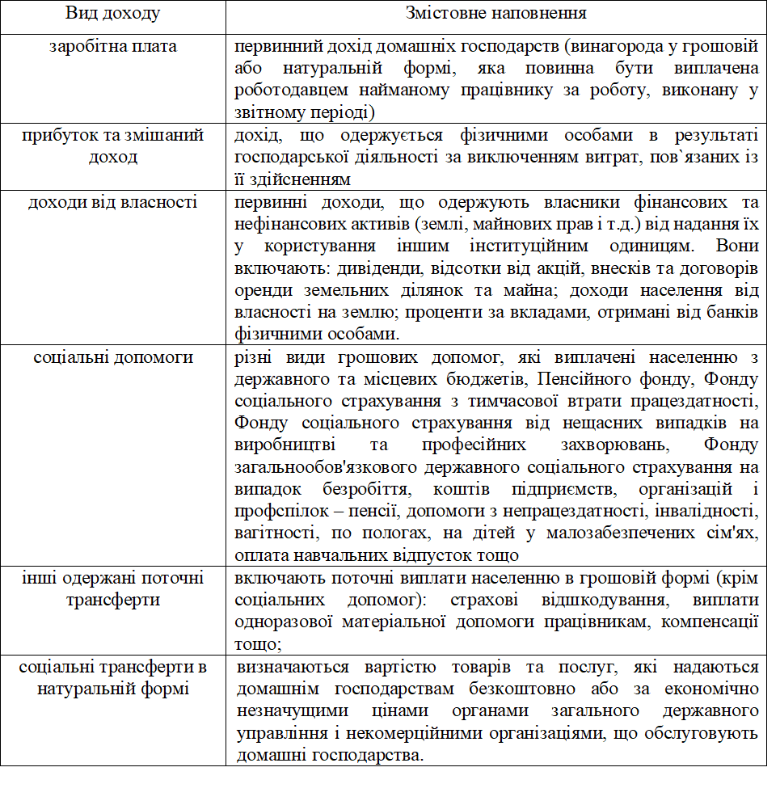
Види та показники доходів населення
Джерело: адаптовано за [27]

Отже, групування доходів персоналу підприємств дає можливість всесторонньо розкривати їх економічну сутність.
Доходи персоналу суб’єктів господарювання утворюються в основному із виплат фонду оплати праці (рис. 1.1).

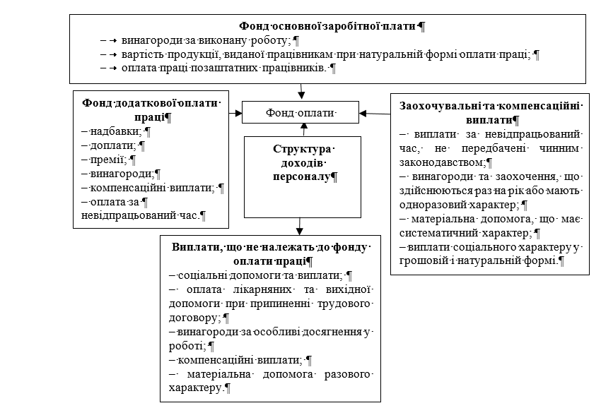
Рис. 1.1. Структура доходів працівників підприємств
Джерело: розроблено автором

Оплата праці перебуває в полі зору різних стейкхолдерів, економічний зміст якої ілюструє рис. 1.2.
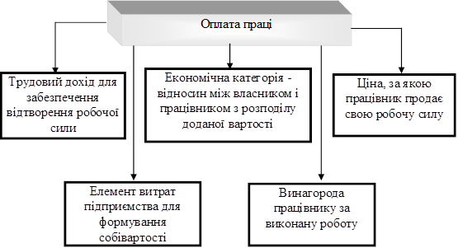
Рис. 1.2. Економічна сутність оплати праці на підприємстві
Доходи персоналу виконують такі функції, які візуалізує рис. 1.3.

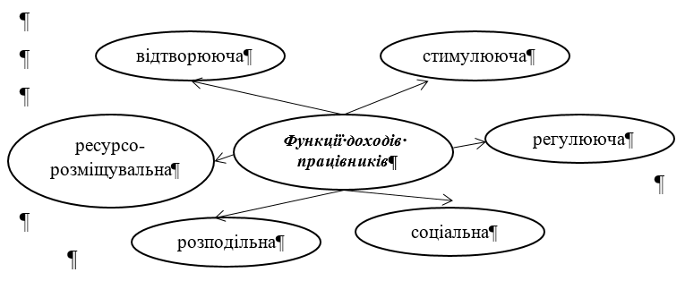

Рис. 1.3. Функції доходів персоналу

Управлінські рішення, які приймаються підприємствами щодо доходів персоналу є надзвичайно важливими й актуальними і виступають спрямованою частиною активів суб’єктів господарювання.

1.2. Законодавчо-нормативне забезпечення обліку і оподаткування доходів персоналу
Стабільне становище у взаємовідносинах між працівниками і роботодавцями, у нинішніх умовах, досягається з допомогою нормативно-правового регулювання доходів працівників.
Суб’єкти господарювання повинні мати істотну інформацію про зв’язки щодо обліку доходів працівників (рис. 1.4).
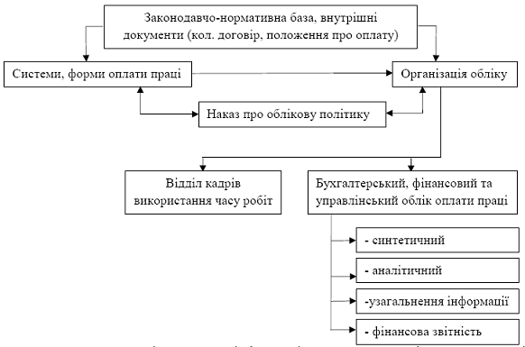
Рис. 1.4. Система формування інформації щодо нарахованих доходів працівників

Чільне місце для здійснення обліку займає дотримання вимог нормативно-правового забезпечення щодо обліку доходів персоналу, що визначають основні правові засади ведення обліку в частині фінансового, податкового й статистичного обліку.
Серед вагомих нормативних документів слід відмітити:
1. Кодекс законів про працю [16], регулює трудові відносини між працівниками (сприяє підвищенню продуктивності праці; поліпшенню матеріального рівня життя працівників; покращенню якості роботи; посиленню трудової дисципліни тощо).
2. Закон України «Про оплату праці» [53], визначає економіко-організаційні принципи оплати праці працівників і направлений на виконання функцій заробітної плати (стимулюючої і відтворювальної).
3. Закон України «Про бухгалтерський облік та фінансову звітність в Україні» [47], відображає правові засади регулювання, організації і ведення обліку та складання фінансової звітності.
4. Податковий кодекс України [42], визначає податки (розмір, порядок нарахування, пільги тощо), які утримуються із нарахованої заробітної плати.
Перелік нормативних документів, які регулюють облік операцій щодо нарахування доходів персоналу представлені на рис. 1.5.
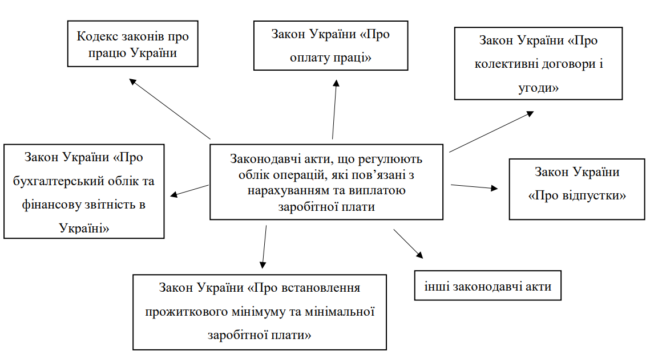
Рис. 1.5. Нормативні документи, що регулюють операції щодо обліку доходів персоналу
Крім того, слід додати стандарти обліку, які мають вплив на облікове забезпечення доходу персоналу – це МСБО 19 [30] та НП(С)БО 26 [34].
МСБО 19 «Виплати працівникам» [30] використовується як основа при проведенні обліку виплат працівникам, крім компенсаційних виплат інструментами власного капіталу.
НП(С)БО 26 «Виплати працівникам» [34] розриває методичні засади відображення в обліку інформації про виплати працівникам.
Для нормативного врегулювання питань щодо розрахунків за виплатами працівникам, законодавством країни передбачено формування відповідних нормативних документів (рис. 1.6).
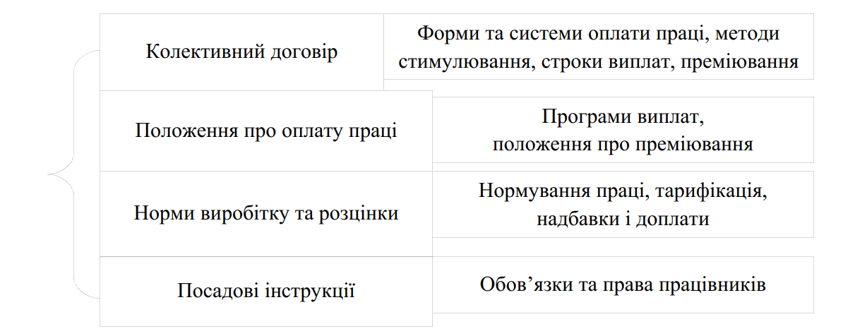
Рис. 1.6. Нормативно-правове регулювання розрахунків за виплатами працівників
Джерело: адаптовано за [37]

Облік доходів персоналу є надто складною ділянкою облікового процесу, яка і потребує дотримання вимог нормативно-правового забезпечення.
Розділ 2. Організація обліково-інформаційної системи та її місце в управлінні підприємством

В сучасних умовах ведення бізнесу система управління підприємством передбачає організацію господарської діяльності за якої загальна управлінська система поділяється на окремі блоки, які взаємодіють між собою.
Водночас, саме підприємство розглядається як окрема бізнес-система, яка в свою чергу складається з окремих бізнес-процесів, метою яких є виготовлення продукції та отримання позитивного фінансового результату.
Схематично загальну модель управління суб’єктом господарювання представлено на рис. 2.1.

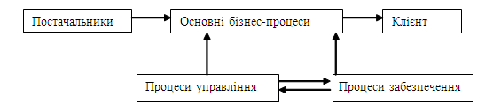

Рис. 2.1 Загальна модель управління підприємством в сучасних умовах
Джерело: узагальнено автором за [21]

Організація господарської діяльності вітчизняного підприємства – це система заходів, яка спрямована на ефективне поєднання всіх елементів фінансово-господарської системи з метою прийняття ефективних управлінських рішень та досягнення позитивного результату господарської діяльності.
Етапи формування системи управління вітчизняним підприємством, які розроблені з метою підвищення ефективності його діяльності представлено на рис. 2.2.
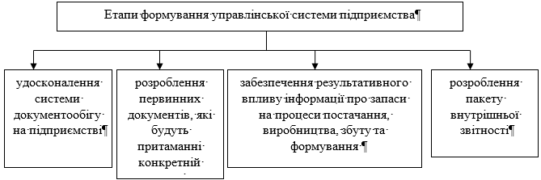
Рис. 2.2. Основні етапи формування системи управління суб’єкта господарювання
Джерело: узагальнено автором за [21]
Процес прийняття ефективного і раціонального управлінського рішення зовнішніми та внутрішніми користувачами передбачає розробку та вибір найбільш оптимального варіанту розвитку суб’єкта бізнесу, який підлягає оцінці зовнішніми та внутрішніми стейкхолдерами на основі точних, достовірних та своєчасних даних бухгалтерського обліку. Інформаційне забезпечення етапів прийняття ефективних управлінських рішень узагальнено на рис. 2.3.
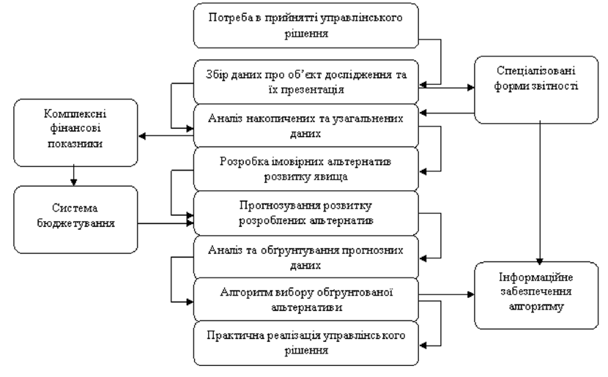
Рис. 2.3. Інформаційне забезпечення етапів прийняття управлінських рішень
Джерело: узагальнено автором за [22]
Важливе значення в процесі господарської діяльності суб’єкта бізнесу належить своєчасному інформаційному забезпеченні. Основні джерела інформації для організації обліку та економічного аналізу представлено на рис. 2.4.

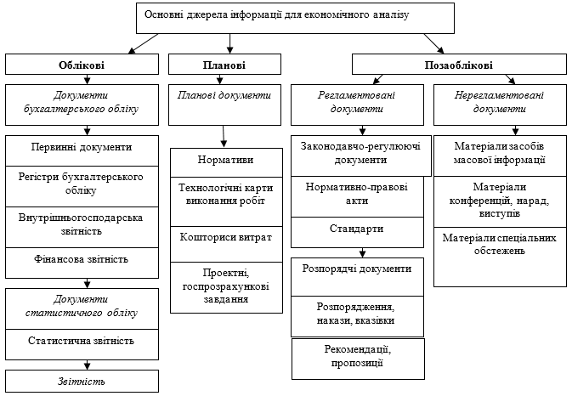
Рис. 2.4. Основні джерела інформації для економічного аналізу
Джерело: узагальнено автором за [7]

В умовах сьогодення основними завданнями системи бухгалтерського обліку, економічного аналізу та контролю є:
– раціональна побудова обліку, аналізу і контролю;
– підвищення якості облікової інформації;
– автоматизація облікових, аналітичних та контрольних процесів, які впливатимуть на ефективність прийняття управлінських рішень.
Реалії сьогодення свідчать, що в сучасному світі всю необхідну інформацію може надавати система бухгалтерського обліку, яка є основою для прийняття раціонального та ефективного управлінського рішення. Схема обліково-аналітичної системи управління на вітчизняному підприємстві узагальнена на рис. 2.5.

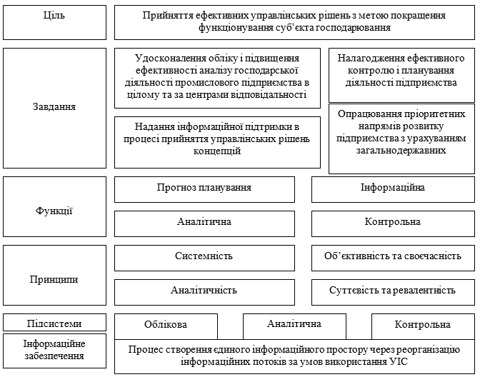

Рис. 2.5. Схема обліково-аналітичної системи управління на підприємстві
Джерело: узагальнено автором за [9]
В умовах сьогодення вся сукупність управлінських дій передбачає здійснення окремих етапів: прийняття рішення, реалізація рішення та контроль за виконанням рішення (рис. 2.6).

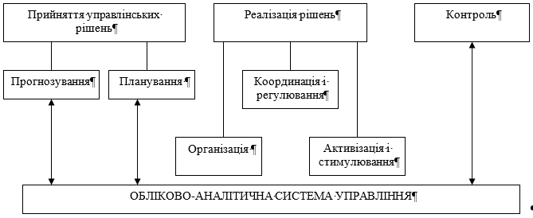
Рис. 2.6. Призначення обліково-аналітичної системи управління на підприємстві
Джерело: узагальнено автором за [19]

Отже, в процесі проведеного дослідження можна зробити висновок, що система обліково-аналітичного забезпечення управління суб’єктом бізнесу безпосередньо пов’язаних з розвитком облікової і аналітичної систем, які є ключовою складовою інформаційного забезпечення.

Розділ 3. Сучасний стан обліку і оподаткування в інформаційному забезпеченні управління доходами персоналу на підприємстві

3.1. Формування обліково-інформаційної системи для управління доходами персоналу

Важливими етапами облікового процесу доходів персоналу є відображення господарських операцій в системі рахунків обліку і складання звітності за даними бухгалтерського обліку.
Для організації обліку доходів персоналу використовується система рахунків бухгалтерського обліку.
1. Рахунок 66 – Розрахунки за виплатами працівникам – основний рахунок, який узагальнює інформацію про розрахунки за виплатами працівникам.
Побудова обліку доходів персоналу визначається значною кількістю чинників, а саме:
– управлінською структурою підприємства;
– кількісним та якісним складом працівників;
– режимом праці підприємства;
– використанням різних форм і систем оплати праці;
– умовами виплати доходів персоналу та термінами здійснення виплат [1].
Нараховані доходи персоналу підприємства – відображаються за кредитом рахунку 66 – Розрахунки за виплатами працівникам.
Виплата працівникам отриманих доходів у вигляді нарахованої заробітної плати; утримання обов’язкових податків та платежів та інших передбачених підприємством утримань – відображаються за дебетом рахунку 66 – Розрахунки за виплатами працівникам.
Аналітичний облік на рахунку 66 ведеться за кожним працівником, видами виплат та утримань.
2. Рахунки 64 – Розрахунки за податками й платежами та 65 – Розрахунки за страхуванням [41].
Рахунок 64 – Розрахунки за податками й платежами – узагальнює інформацію про розрахунки підприємства за всіма зобов’язаннями перед бюджетом, включаючи податки з працівників підприємства. Зокрема на аналітичних рахунках субрахунку 641 – Розрахунки за податками – ведеться облік податку з доходів фізичних осіб (ставка 18 %) та військового збору (ставка 1,5 %) [41].
На рахунку 65 – Розрахунки за страхуванням – ведеться облік розрахунків за єдиним соціальним внеском (основна ставка для роботодавців становить 22 %), за індивідуальним страхуванням персоналу підприємства, страхуванням майна та за іншими розрахунками за страхуванням [41].
3. У випадку, якщо підприємство веде облік з використанням рахунків класу 8 Витрати за елементами, при формуванні розрахунків з виробничих персоналом по оплаті праці використовується рахунок 81 – Витрати на оплату праці [41]. За кредитом сформовані суми витрат списуються на рахунок 23 Виробництво.
Розглянемо приклад кореспонденції рахунків при нарахуванні доходів персоналу підприємства (табл. 3.1 - 3.3).
Таблиця 3.1
Відображення в обліку господарських операцій з нарахування доходів персоналу підприємства
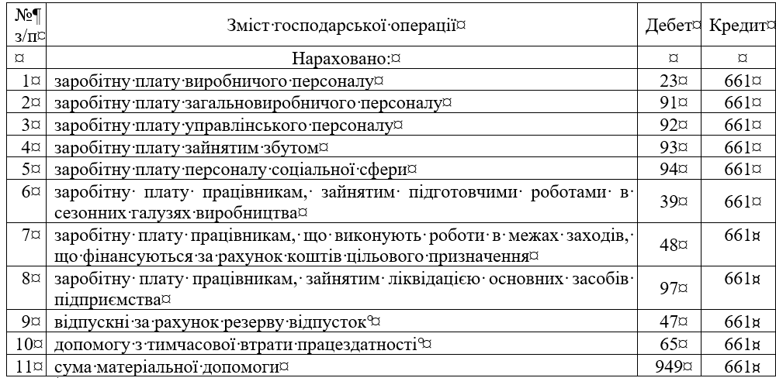

Таблиця 3.2
Відображення в обліку господарських операцій щодо утримань із доходів персоналу підприємства
№  з/п | Зміст господарської операції | Дебет | Кредит
1 | 2 | 3 | 4
 | Відображено утримання із заробітної плати працівника:
1 | суми нарахованого податку з доходів фізичних осіб | 661 | 641
2 | суми нарахованого військового збору | 661 | 642
3 | суми в погашення нестачі або у відшкодування матеріального збитку | 661 | 375
4 | аліменти | 661 | 685
5 | заборгованість перед підприємством за не повністю витрачену отриману підзвітну суму | 661 | 372
6 | страхового внеску у випадку добровільного страхування | 661 | 654
7 | вартості путівки в санаторій (будинок відпочинку, пансіонат) | 661 | 331
8 | у погашення отриманої ним позики (частини позики) | 661 | 377
продовження табл. 3.2
1 | 2 | 3 | 4
10 | сума (частина суми) грошових коштів, перерахованих підприємством за:  - навчання працівника або дитини працівника в навчальному закладі;  - лікування працівника в медичній установі;  - мешкання в гуртожитку підприємства;  - перебування нa базі відпочинку (пансіонаті), щo належить підприємству (без оформлення путівки) | 661 | 685
11 | вартості готової продукції, товарів, робіт або послуг, придбаних ним у підприємства | 661 | 70
Таблиця 3.3
Відображення в обліку господарських операцій з виплати доходів персоналу
№  з/п | Зміст господарської операції | Дебет | Кредит
 | Виплачено доходи персоналу:
1 | готівкою з каси підприємства | 661 | 30
2 | на картки персоналу з поточного рахунку | 661 | 31

Узагальнення даних обліку відбувається у звітності. Відображення інформації щодо доходів персоналу знаходить відображення у фінансової, податковій та статистичній звітності (рис. 3.1).
Для провадження управлінської діяльності, зокрема в частині доходів персоналу, необхідний постійний достовірний облік на базі первинної документації. Для цього потрібно виконувати контроль за надходженням та обробкою інформації для операцій щодо доходів персоналу (рис. 3.2) [55].
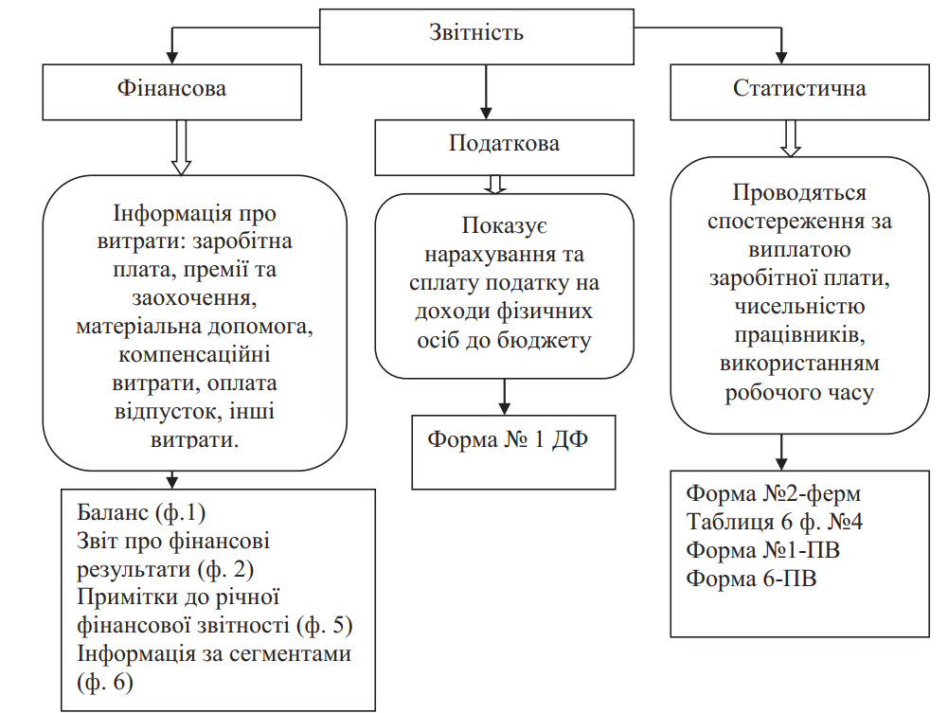
Рис. 3.1. Інформація щодо доходів персоналу у фінансовій, податковій та статистичній звітності
Джерело: адаптовано за [15]

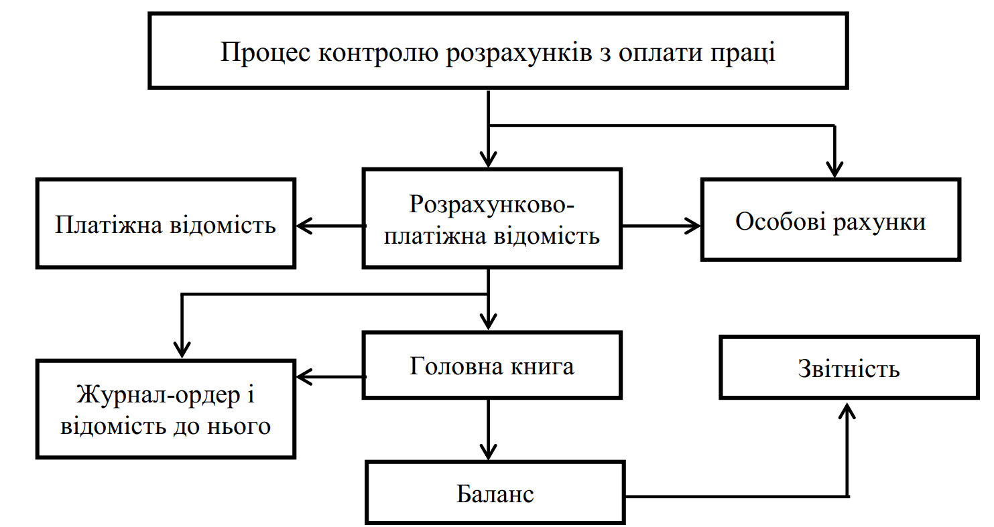
Рис. 3.2. Модель контролю доходів персоналу підприємства
Джерело: адаптовано за [14]
Для вдосконалення обліково-аналітичного забезпечення доходів персоналу передбачаються наступні шляхи:
– поліпшення документообороту;
– введення гнучких форм і систем нарахування оплати праці;
– поліпшення моделі аналітичного обліку;
– створення зарплатного проекту для оплати праці з допомогою платіжних карток тощо [55].

3.2. Система оподаткування доходів персоналу

Отримані доходи персоналу оподатковуються в обов’язковому порядку:
1. податком на доходи фізичних осіб;
2. військовим збором.
Для нарахування податків з доходів фізичних осіб в системі обліку необхідно притримуватися положень податкового законодавства. Розглянемо основні теоретичні положення нарахування податків, якими оподатковуються доходи персоналу.
Податок на доходи фізичних осіб.
Нарахування та сплата податку регулюється ПКУ [42]. В табл. 3.4 розглянемо насамперед платників податку.
З точки зору податкового законодавства, всі доходи персоналу, які є базою нарахування ПДФО можна розподілити на дві групи:
- доходи у вигляді заробітної плати відповідно до умов трудового договору (контракту);
- доходи, отримані у вигляді додаткових благ.
Платник податку має право на отримання податкової знижки. Перелік витрат, дозволених до включення до податкової знижки, визначається ПКУ [42].
Таблиця 3.4
Платники податку на доходи фізичних осіб
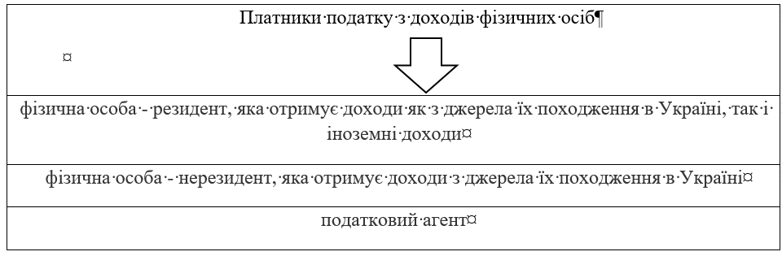
Джерело: складено за [42]
Об’єкти оподаткування ПДФО наведено на рис. 3.3.
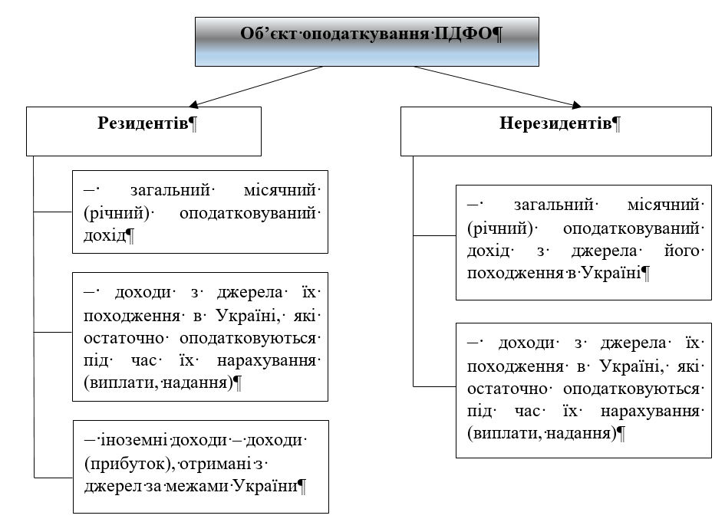
Рис. 3.3. Об’єкти оподаткування ПДФО
Джерело: складено за [42]

Податкову соціальну пільгу застосовують до доходу (у вигляді зарплати), нарахованого на користь платника податку протягом звітного податкового місяця, якщо розмір такого доходу не перевищує суми, яка дорівнює розміру місячного прожиткового мінімуму, діючого для працездатної особи станом на 1 січня звітного податкового року, помноженого на 1,4 й округленого до найближчих 10 грн. [42].
Розміри податкової соціальної пільги в динаміці за останнє десятиріччя наведено в табл. 3.5.
Таблиця 3.5
Розмір податкової соціальної пільги
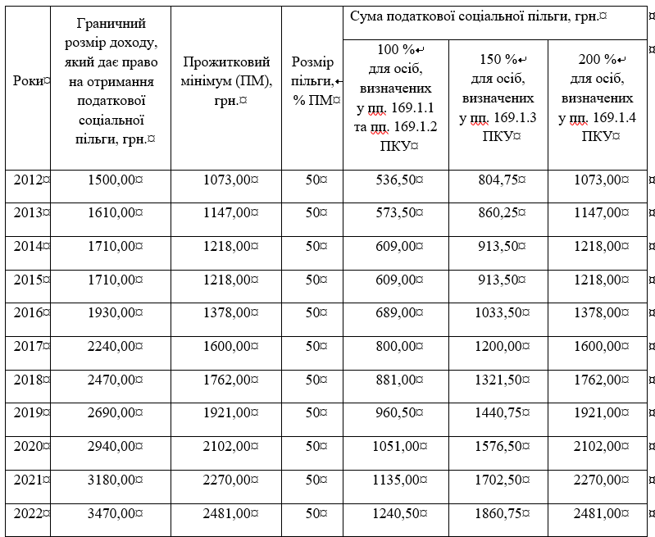
Джерело: складено за [57]
Ставки податку з доходів фізичних осіб:
- основна ставка – 18 %;
- спеціальні ставки до конкретних видів отриманих доходів, які передбачені законодавством – 9%; 5%; 0% [42].
Таблиця 3.6
Податкова соціальна пільга для працівників, які мають дітей, у 2022 році
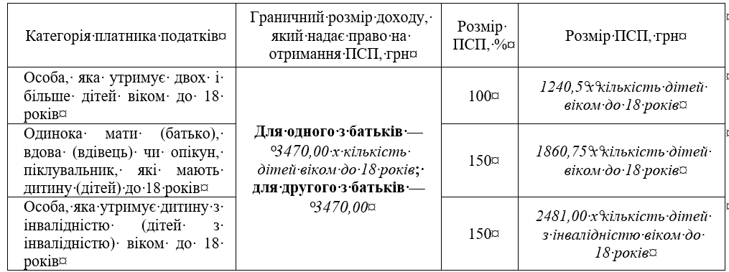

Процес розрахунку податку на доходи фізичних осіб можна в загальному представити у вигляді наступної схеми (табл. 3.7)
Таблиця 3.7
Етапи розрахунку податку з доходів фізичних осіб
Етапи розрахунку податку з доходів фізичних осіб

1. Визначити базу оподаткування
2. Визначити ставки оподаткування, які застосовуються до конкретних видів доходів
3. Розрахувати ПДФО шляхом множення бази оподаткування на ставку

Військовий збір.
Нарахування військового збору пов’язано з податком з доходів фізичних осіб.
Особливістю нарахування цього податку є те, що базою оподаткування військовим збором є сам дохід, який не треба зменшувати на суму податку з доходів фізичних осіб та податкової соціальної пільги.
Ставка військового збору – 1,5%.
Крім обов’язкових утримань із заробітної плати, на фонд оплати праці підприємство сплачує єдиний соціальний внесок.
Єдиний внесок на загальнообов'язкове державне соціальне страхування (ЄСВ) – «консолідований внесок, збір якого провадиться до системи соціального страхування….» [50]. Платники ЄСВ ілюструє рис. 3.4.
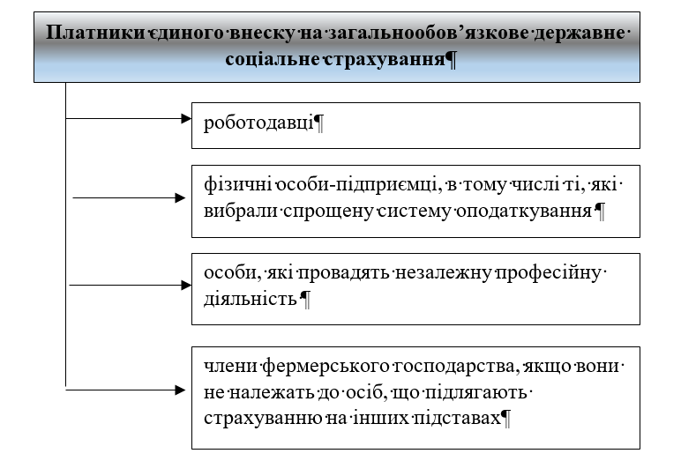
Рис. Платники єдиного соціального внеску на загальнообов’язкове соціальне страхування
Джерело: складено за [50]

Існує перелік виплат, які здійснюються за рахунок коштів роботодавців, та на які не нараховується єдиний соціальний внесок. До них належать [50]:
1. Виплати, що здійснюються у грошовій формі.
- соціальні допомоги та виплати, які встановлені колективним договором (працівникам, що перебувають у відпустці по догляду за дитиною до трирічного віку, при народженні дитини, сім'ям, які мають неповнолітніх дітей тощо).
- одноразова допомога працівникам, що виходять на пенсію за законодавством та колективними договорами, військовослужбовцям при їх звільненні з військової служби.
- надбавки і доплати до державних пенсій пенсіонерам, які працюють.
- вихідна допомога при припиненні трудового договору.
- витрати на відрядження: добові, вартість проїзду, витрати на винаймання житлового приміщення. Компенсаційні виплати та добові, що виплачуються при переїзді на роботу в інше місце за законодавством.
- виплати особам, що потерпіли від Чорнобильської катастрофи (окрім надбавок та доплат до тарифних ставок (окладів, посадових окладів).
- компенсація моральної шкоди персоналу, яка виплачується за рішенням суду.
- винагорода, яка сплачується за авторським договором на створення та використання наукових, літературних та мистецьких творів, крім гонорару штатному персоналу редакцій газет, журналів та інших засобів масової інформації. Винагороди за відкриття, винаходи та раціоналізаторські пропозиції.
- надбавки до тарифних ставок і посадових окладів персоналу, які направляються для виконання робіт з монтажу, налагодження, ремонту і будівельних робіт, і персоналу, робота якого виконується вахтовим методом, або має пересувний характер.
- компенсації персоналу за використання для потреб виробництва власного інструменту та транспорту.
- довічна плата за звання дійсного члена і члена-кореспондента академії наук.
- позики, які видані працівникам задля поліпшення житлових умов, на індивідуальне будівництво та заведення домашнього господарства.
- матеріальна допомога одноразового характеру, яка надається окремим працівникам у зв'язку з сімейними обставинами, на оплату потреб лікування, для оздоровлення дітей, для поховання.
- допомога, яка виплачується молодим спеціалістам після закінчення навчального закладу під час відпустки.
2. Виплати, що надаються в натуральній або грошовій формі.
- вартість вугілля та вугільних брикетів, безоплатно наданих працівникам в обсягах та за переліком професій, які затверджені постановою КМУ чи виплата грошової компенсації собівартості такого вугілля та вугільних брикетів.
- платіж за договорами добровільного страхування працівників та членів їх сімей.
- витрати на харчування осіб річкового, морського та рибопромислового флоту та льотного складу цивільної авіації під час виконання ними завдань.
- витрати на харчування учасників спортивних заходів, в тому числі суддів, протягом часу перебування на спортивних змаганнях і навчально-тренувальних зборах.
- відшкодування персоналу витрат на придбання спецодягу та інших засобів індивідуального захисту.
- вартість проїзних квитків, які не розподіляються персонально між працівниками, а їм видаються в разі потреби для виконання виробничих завдань.
- витрати на перевезення персоналу до місця роботи.
- вартість подарунків до свят та квитків на заходи для дітей персоналу.
- витрати на підготовку і перепідготовку кадрів, а саме:
            - витрати з оплати навчання персоналу у закладах вищої освіти та підвищення кваліфікації, перепідготовки кадрів та професійної підготовки;
            - стипендії слухачам підготовчих відділень, студентам, аспірантам, які направлені підприємством на навчання з відривом від виробництва у заклади вищої освіти;
            - оплата проїзду до навчального закладу та назад;
            - витрати, які пов'язані з організацією процесу.
- витрати для проведення культурно-освітніх та оздоровчих заходів і утримання громадських служб.
- витрати для благоустрою садівничих товариств, будівництво гаражів для працівників.
- витрати для платного навчання персоналу та членів їх сімей, що не пов'язане з виробничою необхідністю, у відповідності до договору між підприємством і навчальним закладом.
- вартість житла, яке передане у власність працівникам.
- витрати для оплати послуг по лікуванню працівників, що були надані закладами охорони здоров'я.
- доходи по акціях та інші доходи від участі персоналу у власності підприємства, а також доходи від здачі в оренду землі.
Ставки єдиного соціального внеску наступні:
22% – для підприємств та фізичних осіб-підприємців, які є роботодавцями;
8,41% – для підприємств та фізичних осіб-підприємців, які є роботодавцями – на доходи працівників з інвалідністю;
5,3% – для підприємств та організацій всеукраїнських громадських організацій осіб з інвалідністю;
5,5% – для підприємств та організацій громадських організацій осіб з інвалідністю (умови такі ж, як і на ставку 5,3%). Однак, на працівників без інвалідності нараховується ЄСВ 22%.
Податкові платежі та збори, які пов’язані з доходами працівникам відображаються в системі бухгалтерського обліку. Для цього використовуються наступні рахунки:
Для обліку податку з доходів фізичних осіб та військового збору використовують рахунок 64 Розрахунки за податками й платежами. Зокрема, утримані із заробітної плати суми податку з доходів фізичних осіб відображаються на субрахунку 641 Розрахунки за податками, до якого відкриваються аналітичні рахунки 6411 Податок з доходів фізичних осіб [41].
Утриманий із заробітної плати військовий збір відображається на субрахунку 642 Розрахунки за обов'язковими платежами, який призначений для обліку розрахунків за зборами (обов'язковими платежами), які справляються відповідно до вимог законодавства та облік яких не ведеться на рахунку 65 Розрахунки з страхування [41].
За кредитом рахунку 64 відображаються нараховані платежі до бюджету, за дебетом – відповідно їх сплата [41].
Таблиця 3.8
Кореспонденція рахунків з обліку податку з доходів фізичних осіб та військового збору
Господарська операція | Кореспонденція рахунків
Господарська операція | дебет | кредит
Утримано із заробітної плати:
— податок з доходів фізичних осіб | 661 | 6411/ПДФО
— військовий збір | 661 | 6412/ВЗ

Для обліку ЄСВ використовують рахунок 65 Розрахунки за страхуванням. За кредитом рахунку 65 відображаються нараховані зобов'язання за страхуванням, за дебетом – погашення заборгованості [41].
Таблиця 3.9
Модель формування рахунків з обліку єдиного внеску на загальнообов'язкове державне соціальне страхування
Господарська операція | Кореспонденція рахунків
Господарська операція | дебет | кредит
Нараховано ЄСВ на заробітну плату працівників зайнятих:
виробництвом продукції | 23 | 651
загальногосподарським управлінням | 91 | 651
адміністративним управлінням | 92 | 651
збутом продукції | 93 | 651
іншими видами операційної діяльності | 949 | 651
працівників, зайнятих будівництвом, виготовленням, установкою, монтажем, наладкою та поліпшенням необоротних матеріальних активів | 15 | 651
працівників, зайнятих створенням нематеріальних активів, доведенням їх до стану, придатного для використання із запланованою метою, а також поліпшенням нематеріальних активів | 15 | 651
працівників, які виконують вантажно-розвантажувальні роботи і транспортування запасів, а також зайнятих їх доведенням до стану, придатного для використання із запланованою метою | 20, 22, 28 | 651
Таблиця 3.10
Кореспонденція рахунків з обліку сплати податків та зборів, пов’язаних з доходами персоналу підприємства
Господарська операція | Кореспонденція рахунків
Господарська операція | дебет | кредит
Сплачено:
єдиний внесок на загальнообов'язкове державне соціальне страхування | 651 | 31
податок з доходів фізичних осіб | 6411/ПДФО | 31
військовий збір | 6412/ВЗ | 31

Дані бухгалтерського обліку узагальнюються в системі податкової звітності підприємства.

3.3. Зарубіжний і вітчизняний досвід та наукові дослідження в сфері обліку і оподаткування доходів персоналу

Облік доходів персоналу потребує сьогодні значної уваги, по тій причині, що доходи персоналу представляють собою сукупність грошових потоків, що формуються на підприємстві і використовуються для підтримки персоналу.
Доходи персоналу часто ототожнюють із заробітною платою. Проте ці категорії різні за економічним змістом, оскільки заробітна плата є тільки однією із складових доходів персоналу.
«В останні роки можна спостерігати велику диференціацію заробітної плати між окремими соціальними групами. В цій групі відмічаються кризові явища. Доходи персоналу у формі заробітної плати втратили здатність бути стимулюючим фактором, що у свою чергу ускладнює проведення політики мотивації», так формують результати своїх наукових досліджень Васильєва В. Г., Бабенко Л. В., Тумановська О. В. [3].
Значний внесок у дослідження методології обліку заробітної плати, контролю, аналізу, формування облікової політики в частині заробітної плати, впровадження внутрішнього аудиту здійснили такі вчені, серед яких можна виділити: Варламова І. С. [2], Мельянкова Л. В. [5], Макаренко Я. П. [23-25], Меліхова Т. О. [23], Покатаєва О. В. [44], Кошулинська Г. О. [44], Пархоменко Б. Ю. [40], Гайдучок Т. С. [8], Оляднічук Н. В. [36, 37], Мельник М. Т. [26], Дубініна М. В. [15], Попова В., Колотило Ю. [45], Орлов І. В. [38].
Наукові дослідження і публікації охоплюють широкий спектр проблемних питань та пропонують різні варіанти вирішення. Так, Пархоменко Б. Ю. [40] обґрунтовує думку проте, що велике значення має інформація стосовно відображення виплат працівникам як продукту бухгалтерського обліку, який міститься у фінансовій звітності. така інформація обов’язково повинна бути достовірною, неупередженою тощо.
Науковець Орлов І. В. [38] у своїх роботах досліджував методику формування і відображення інформації у частині рахунків бухгалтерського обліку про оплату праці, і доходи персоналу зокрема.
Питання діючого законодавчо-правового забезпечення та введення численних змін у нормативні документи щодо розрахунків за виплатами працівників, їх вплив на бухгалтерський облік, фінансову звітність знаходять відображення у працях Мельник М. Т. [26], Дубініної М. В. [15].
Не менш важливе значення посідають доробки Н. В. Оляднічук Н. В. [37], яка обґрунтовує позицію, що потрібно оптимізувати облікові процеси розрахунків за виплатами працівникам.
Миронова Ю. Ю., Панасенко В. А. [29] переконані, що під час визначення розміру заробітної плати має чітка робота облікової служби у центрах відповідальності. За переконаннями авторів, «процес організації праці повинен бути побудований на таких головних елементах, як системи і форми заробітної плати, нормування праці, тарифікація заробітної плати тощо».
Доцільно звертати увагу на практичне значення наукових досліджень щодо формування доходів персоналу, їх обліку, аудиту, аналізу та оподаткування. Потрібно більше уваги звертати на напрями удосконалення піднятої проблематики. Серед науковців, які досліджували окремі елементи удосконалення обліку доходів персоналу можна виділити праці: Феофанова І. В. [54], Варломова І. С. [2], Очеретько Л. М., Удовиченко Г. І. [39], Оляднічук Н.В., Підлубна О. Д. [37], Котової Н. В. [25].
Функціонування та оподаткування суб’єктів господарювання потрібують в свою чергу вдосконалення обліку і контролю нарахування та сплати ЄСВ, ПДФО тощо. Макаренко А. П. та Котова Н. В. [25] з метою підвищення контролю за нарахуванням і процесом обліку ЄСВ та ПДФО пропонують план, який вміщує в собі перелік робіт на основних етапах проведення контролю і безпосередньо строки за їх виконання.
Іванова Н.А., Михайловина С. О., Матрос О. М. [11] пропонують створити службу внутрішнього аудиту як відокремлений підрозділ управління підприємством. На їх думку, потрібно розробити концептуальні положення та методику проведення такого виду аудиту.
Очеретько Л. М., Удовиченко Г. І. [39] доводять, що найкращою пропозицією щодо поліпшення обліку на підприємстві для точного і найбільш ефективного ведення обліку заробітної плати є впровадження до вже існуючих субрахунків додаткових субрахунків за аналітичними рахунками. Крім того, вони пропонують проведення додаткових виплат працівникам, які працюють дистанційно з використанням особистої техніки тощо. В табл. 3.11 наведено пропозиції дослідників щодо напряму покращення формування доходів персоналу.
Таблиця 3.11
Додаткові субрахунки на підприємстві
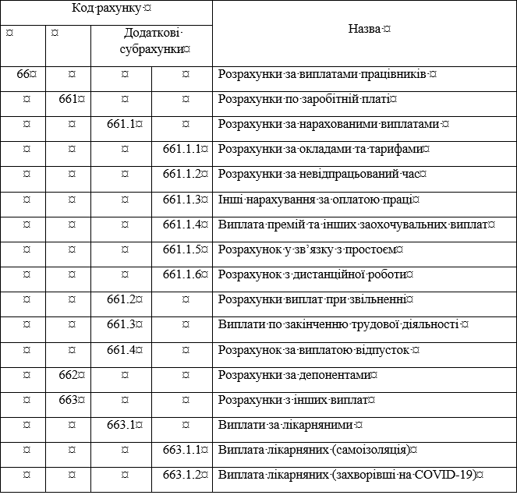
Джерело: адаптовано за [39]

Феофанова І.В., Голяк В. В. [54] пропонують з метою досить оперативного отримання інформації про витрати, які пов’язані з карантином, зумовленим COVID-19 ввести окремі субрахунки до рахунку 661 Розрахунки з заробітної плати» (табл. 3.12).
Таблиця 3.12
Робочий план рахунків з обліку заробітної плати
Номер рахунку | Назва
661.1 | Розрахунки з заробітної плати з працівниками дирекції
661.2 | Розрахунки з заробітної плати з працівниками
661.3 | Премії, надбавки та інші заохочувальні виплати
661.3.1 | Премії
661.3.2 | Надбавки за кваліфікацію
661.3.3 | Інші заохочувальні т виплати
661.4 | Заробітна плата, яка нарахована працівникам з інвалідністю
661.5 | Розрахунки за медичним страхуванням
6616 | Нарахування лікарняних
661.6.1 | Лікарняні COVID
661.6.2 | Лікарняні
661.7 | Матеріальна допомога
661.7.1 | Матеріальна допомога в зв’язку з COVID
661.7.2 | Матеріальна допомога з інших причин
Джерело: адаптовано за [54]

Поповою В. та Колотило Ю [45] вдосконалено наукові підходи щодо організації аналітичного обліку розрахунків за виплатами працівникам та певного звітування на основі ідентифікованих аналітичних розрізів, які визначені інформаційними потребами системи управління. Окреслені пропозиції, на думку авторів, забезпечать підвищення інформативності обліково-аналітичного відображення розрахунків за виплатами правників.
Важливим етапом в обліковому забезпеченні підприємства є складання звітності. Доходи персоналу повинні відображатися у фінансовій, податковій, статистичній та управлінській звітності. «Даних, узагальнених у фінансовій звітності недостатньо для стейкхолдерів, тому інформація формується також у статистичній та податковій звітності» – так доводять свої розробки Колягіна О. М. та Дубініна М. В. [15].
Таким чином, одним із найважливіших напрямів системи організації бухгалтерського обліку на вітчизняних підприємствах, та на підприємствах за кордоном є досконала організація оплати праці, в тому числі і доходів персоналу. Це найбільш складна і відповідальна ділянка виконуваної облікової роботи, яка потребує дотримання чинного нормативно-правого забезпечення у відповідності до викликів сучасності. Організація обліку доходів персоналу повинна бути повноцінним джерелом формування якісної і достовірної інформації для аналізу, контролю та управління витратами на оплату праці.

Висновки

У кваліфікаційній роботі здійснено теоретичне узагальнення і здійснені науково-практичні дослідження щодо обліку, контролю і оподаткування доходів персоналу підприємства. Отримані в процесі наукового дослідження, результати дають змогу зробити наступні висновки.
1. Важливим інструментом в діяльності суб’єктів господарювання є доходи працівників. Правильне його формування і використання в майбутньому сприятиме ефективному функціонуванню підприємства. Доход персоналу виступає витратами підприємства на використання робочої сили.
2. Управлінські рішення, які приймаються підприємствами щодо доходів персоналу є надзвичайно важливими й актуальними і виступають спрямованою частиною активів суб’єктів господарювання.
3. Вагоме місце для здійснення обліку займає дотримання вимог нормативно-правового забезпечення щодо обліку доходів персоналу, що визначають основні правові засади ведення обліку в частині фінансового, податкового й статистичного обліку.
4. Реалії сьогодення свідчать, що в сучасному світі всю необхідну інформацію може надавати система бухгалтерського обліку, яка є основою для прийняття раціонального та ефективного управлінського рішення.
5. В процесі проведеного дослідження обґрунтовано, що система обліково-аналітичного забезпечення управління суб’єктом бізнесу безпосередньо пов’язана з розвитком облікової і аналітичної систем, які є ключовою складовою інформаційного забезпечення.
6. Доведено, що для провадження управлінської діяльності, зокрема в частині доходів персоналу, необхідний постійний достовірний облік на базі первинної документації. Для цього потрібно виконувати контроль за надходженням та обробкою інформації для операцій щодо доходів персоналу
7. Отримані доходи персоналу оподатковуються в обов’язковому порядку: податком на доходи фізичних осіб; військовим збором. Для нарахування податків з доходів фізичних осіб в системі обліку необхідно притримуватися положень податкового законодавства.
8. Для вдосконалення обліково-аналітичного забезпечення доходів персоналу передбачаються наступні шляхи покращення: поліпшення документообороту; введення гнучких форм і систем нарахування оплати праці; поліпшення моделі аналітичного обліку; створення зарплатного проекту для оплати праці з допомогою платіжних карток тощо.
9. Доведено, що організація обліку доходів персоналу повинна бути повноцінним джерелом формування якісної і достовірної інформації для аналізу, контролю та управління витратами на оплату праці.

Список використаних джерел

- Бухгалтерський облік : навч. посібн. /П. С. Тютюнник, Г. М. Стародубова, В. О. Андрієнко та ін., за ред. П. С. Тютюнника. Харків : ХНЕУ, 2008. 416с.
- Варламова І. С. Проблеми обліку заробітної плати на підприємстві та напрями його вдосконалення. Наук. вісн. Херсонського держ. ун-ту. Сер. Економічні науки. 2019. Вип. 34. С. 135-139
- Васильєва В. Г., Бабенко Л. В., Тумановська О. В. Сучасний стан та напрями вдосконалення організації обліку розрахунків з оплати праці в бюджетній установі. Економічний простір. 209. №146. С. 100-112
- Васильєва В., Бабенко Л., Тумановська, О. Сучасний стан та напрями вдосконалення організації обліку розрахунків з оплати праці в бюджетній установі. Економічний простір. 2019. Вип. (146), 100-112. URL: http://prostir.pdaba.dp.ua/index.php/journal/article/view/124
- Вербило О. Ф., Мельянкова Л. В. Удосконалення обліку праці та її оплати. Бухгалтерія в сільському господарстві. 2015. № 17. С. 25-29.
- Вербило О. Ф., Мельянкова Л. В. Удосконалення обліку праці та її оплати. Бухгалтерія в сільському господарстві. 2015. № 17. C. 25-29.
- Вяткін П. С. Елементи стратегічного управління інформаційними ресурсами підприємств. Сталий розвиток економіки. 2012. Вип. 5. 385 с. С. 101-105.
- Гайдучок Т. С., Киян А. В. Доходи персоналу підприємства в контексті обліково-економічного змісту. Економіка і суспільство. 2017. Вип. 8. С. 730-736. URL:http://www.economyandsociety.in.ua/journal/8_ukr/121.pdf.
- Городянська Л. Особливості технічного забезпечення системи бухгалтерського обліку. Бухгалтерський облік і аудит. 2009. № 10. С. 17–22.
- Гуренко Т. О. Теоретичні основи формування обліково-аналітичного забезпечення управління. URL: irbis-nbuv.gov.ua/.../cgiirbis_64.exe?...
- Іванова Н. А., Михайловина С. О., Матрос О. М. Шляхи удосконалення внутрішнього аудиту розрахунків за виплатами працівникам. Інтернаука. 2020. № 9. URL: https://doi.org/10.25313/2520-2294-2020-9-6302
- Інструкція зі статистики заробітної плати, затверджена наказом Державного комітету статистики України від 13.01.2004 р. № 5. URL: https://zakon.rada.gov.ua/laws/show/z0114-04#Text
- Інструкція про застосування Плану рахунків бухгалтерського обліку активів, капіталу, зобов'язань і господарських операцій підприємств і організацій: затв. наказом М-ва фінансів України від 30 листоп. 1999 р. № 291. URL: https://zakon.rada.gov.ua/laws/show/z0893-99#Text
- Кадацька А., Пономаренко О. Удосконалення обліку оплати праці в сучасних умова. URL: http://www.rusnauka.com/34_NIEK_2010/Economics/74744.doc.htm
- Калягіна О. М., Дубініна М. В. Нормативно-правове регулювання обліку розрахунків з оплати праці на сільськогосподарських підприємствах. Наук. вісн. Херсонського держ. ун-ту Сер. Економічні науки. 2015. Вип. 15, Ч. 1, С. 149-152
- Кодекс законів про працю : Закон України від 10.12.1971 № 322. URL: https://zakon.rada.gov.ua/laws/show/322-0
- Конституція України від 28.06.1996 № 254к/96-ВР. URL: https://zakon.rada.gov.ua/laws/show/254%D0%BA/96-%D0%B2%D1%80/card2
- Кузьмінська К. І., Іванова В. С. Особливості обліку розрахунків з працівниками на підприємстві. Підприємництво і торгівля. 2019. (25), 33-37. URL: https://doi.org/10.36477/2522-1256-2019-25-04
- Лазеба Є. С. Основні функції управління підприємством. URL: http://www.pdaa.edu.ua/sites/default/files/nppdaa/4.3/81.pdf
- Левицька О. В. Відображення результатів діяльності у формах фінансової звітності підприємства. URL: http://archive.nbuv.gov.ua/portal/soc_gum./Ecan/2010_6/pdf/ levytska_o.pdf.
- Левицька С. О. Обліковий інформаційний ресурс: теоретичний аспект. URL: eztuir.ztu.edu.ua/5451/1/65.pdf
- Лігоненко Л. Концептуальні засади економічного управління підприємством. URL: http://visnik.knteu.kiev.ua/files/2013/03/1.pdf
- Макаренко А. П. Бухгалтерський облік: навч. метод. посібник / А. П. Макаренко, Т. О. Меліхова, Ю. В. Подмешальська, Н. С. Чакалова. Запоріжжя: ЗДІА, 2018. 602 c.
- Макаренко А. П., Боюк І. В. Аудит операцій і розрахунків з оплати праці та обліку її витрат на підприємстві. Вісник Бердянського університету менеджменту і бізнесу. 2011. Вип. 1 (13). С. 112-119.
- Макаренко А. П., Котова Н. В. Удосконалення обліку і контролю оподаткування та сплати ЄСВ та ПДФО із заробітної плати працівників суб’єктів господарювання. Ефективна економіка. 2020. № 12. URL: http://www.economy.nayka.com.ua/?op=1&z=8428
- Мельник М. Т. Облік та звітність поточних виплат працівникам в сучасних умовах. Вісник КНУ імені Тараса Шевченка. Сер. Економіка. 2013. № 130. С. 30–34.
- Методологічні пояснення. URL: http://pl.ukrstat.gov.ua/main/stat_info/nac/nac4.htm
- Миронова Ю. Ю. Проблеми організації обліку розрахунків з оплати праці на підприємстві. Економіка і регіон. 2016. №1 (56)
- Миронова Ю. Ю., Панасенко В. А. Проблеми організації обліку розрахунків з оплати праці на підприємстві. Економіка і регіони. Серія: Економіка та підприємництво. 2016. № 1. С. 121–126. URL: http://nbuv.gov.ua/UJRN /econrig_2016_1_20
- Міжнародний стандарт бухгалтерського обліку 19 «Виплати працівникам». Редакція від 01.01.2012. URL: http://zakon4.rada.gov.ua/laws/show/929_011
- Національне Положення (стандарт) бухгалтерського обліку 1 «Загальні вимоги до фінансової звітності» : наказ М-ва фінансів України від 07 лют. 2013 р. № 73. URL: https://zakon.rada.gov.ua/laws/show/z0336-13#Text
- Національне Положення (стандарт) бухгалтерського обліку 15 «Дохід» : наказ М-ва фінансів України від 29 лист. 1999 р. № 290. URL: https://zakon.rada.gov.ua/laws/show/z0860-99#Text
- Національне Положення (стандарт) бухгалтерського обліку 16 «Витрати» : наказ М-ва фінансів України від 31 груд. 1999р. №318. URL: https://zakon.rada.gov.ua/laws/show/z0027-00#Text
- Національне Положення (стандарт) бухгалтерського обліку 26 "Виплати працівникам" : наказ М-ва фінансів України від 28 жовт. 2003 р. № 601. URL: https://zakon.rada.gov.ua/laws/show/z1025-03#Text
- Національне Положення (стандарт) бухгалтерського обліку 9 «Запаси» : наказ М-ва фінансів України від 20 жовт. 1999 № 246. URL: https://zakon.rada.gov.ua/laws/show/z0751-99#Text
- Оляднічук Н. В. Бухгалтерський облік розрахунків за виплатами працівникам та його удосконалення. Збірник наукових праць Уманського національного університету садівництва. 2014. № 84. С. 149–155.
- Оляднічук Н. В., Підлубна О. Д. Удосконалення обліку й аудиту розрахунків за виплатами працівникам. Вчені записки ТНУ імені В. І. Вернадського. Сер. Економіка і управління. 2021. №1, Т. 32 (71). С. 71-77
- Орлов І. В. Проблемні питання обліку виплат працівникам: аналіз дисертаційних робіт. Наукові праці Кіровоградського національного технічного університету. Сер. Економічні науки. 2010. Вип. 18 (1). С. 141–146. URL: http://nbuv.gov.ua/j-pdf/Npkntu_e_2010_18(1)__24.pdf
- Очеретько Л. М., Удовиченко Г. І. Удосконалення обліку заробітної плати на підприємстві. Ефективна економіка. 2020. №12. URL: http://www.economy.nayka.com.ua/pdf/12_2020/103.pdf
- Пархоменко В. М. Достовірність фінансової звітності. Розвиток бухгалтерського обліку: теорія, професія, міжпредметні зв’язки: збірник матеріалів ІХ Міжнар. наук.-практ. конф. (26 лютого 2015 р., м. Київ) / відп. за вип. Б.В. Мельничук. Київ: ННЦ «ІАЕ», 2015. C. 315–319.
- План рахунків бухгалтерського обліку у визначеннях та схемах : навчально-наочний посібник / Ю. С. Цаль-Цалко, Ю. Ю. Мороз, Т. С. Гайдучок [та ін.] Житомир : Рута, 2019. 212 с.
- Податковий кодекс України від 02 груд. 2010 р. № 2755 / Верх. Рада України. URL: https://zakon.rada.gov.ua/laws/show/2755-17#Text
- Подмешальська Ю. В., Панченко А. М. Удосконалення організації обліку заробітної плати. Інвестиції: практика та досвід. 2020. № 1. С. 58-63.
- Покатаєва О. В., Кошулинська Г. О. Шляхи вдосконалення системи оплати праці на підприємстві. Держава та регіони Сер. Економіка та підприємництво. 2015. № 3. С. 139-141
- Попова В., Колотило Ю. Облік оплати праці та напрями удосконалення облікового забезпечення управління персоналом. Молодий вчений. 2019. 10 (74), 714-721. URL: https://doi.org/10.32839/2304-5809/2019-10-74-149
- Про аудит фінансової звітності та аудиторську діяльність : Закон України від 21 груд. 2017 р. № 2258 / Верх. Рада України. URL: https://zakon.rada.gov.ua/laws/show/2258-19#Text
- Про бухгалтерський обліку та фінансову звітність в Україні : Закон України від 07 лип. 1999 р. № 996 / Верх. Рада України. URL: https://zakon.rada.gov.ua/laws/show/996-14#Text
- Про затвердження Методичних рекомендацій щодо заповнення форм фінансової звітності : наказ М-ва фінансів України від 28 берез. 2013 р. № 433. https://zakon.rada.gov.ua/rada/show/v0433201-13#Text
- Про затвердження Методичних рекомендацій щодо облікової політики підприємства та внесення змін до деяких наказів Міністерства фінансів України: Наказ Міністерства фінансів України від 27 черв. 2013 р. № 635. URL: https://zakon.rada.gov.ua/rada/show/v0635201-13#Text
- Про збір та облік єдиного внеску на загальнообов'язкове державне соціальне страхування : Закон України вiд 1 квіт. 2011 р. №2464-17. URL: https://zakon.rada.gov.ua/laws/show/2464-17#Text
- Про інвентаризацію активів та зобов’язань : Положення від 02.09.2014р №879. URL: https://zakon.rada.gov.ua/laws/show/z1365-14#Text
- Про колективні договори і угоди : Закон України від 01.07.1993 №3356. URL: https://zakon.rada.gov.ua/laws/show/3356-12
- Про оплату праці : Закон України від 24 бер.1995 р. № 108/95. URL: https://zakon.rada.gov.ua/laws/show/108/95-%D0%B2%D1%80#Text
- Феофанова І. В., Голяк В. В. Удосконалення обліку та аудиту заробітної плати на підприємстві. Економіка та держава. 2021. №3. С. 125-130
- Цвігун Н. В. Проблеми й методи удосконалення обліку, аналізу й контролю операцій з оплати праці. Облік, контроль і аналіз в управлінні підприємницькою діяльністю : матеріали VІІ Всеукр. наук.-практ. Інтернет–конф (Вінниця, 27 березня 2019 р.). Ч. II. Вінниця: ВРВ ВТЕІ КНТЕУ, 2019. С. 509-514
- Бірюченко С. Ю. Доходи персоналу підприємства: підходи щодо його визначення та оцінювання. Вісник ЖДТУ. 2012. № 2 (48).
- Податкова соціальна пільга 2023: розмір, отримання, застосування. URL: https://buhplatforma.com.ua/article/7851-podatkova-sotsalna-plga-na-2020-rk

Додатки

